به نام خدا

شکل و سوال

مدل 43d

مدل d 43 :
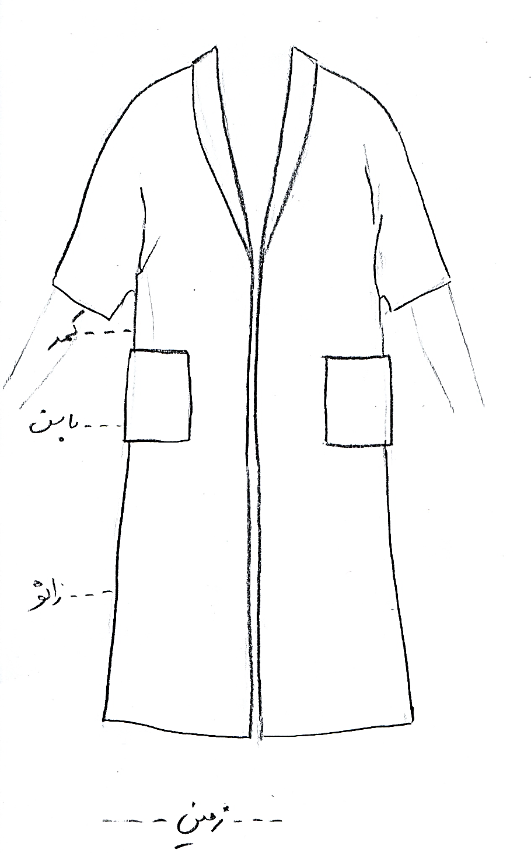

مساله 1 :
مانتو آستین کیمونو که انحنا کیمونو تا پایین لباس کشیده شده، لبه آستین تا سر آرنج، با گشادی لبه آستین، تا پایین زانو، با کمی گشادی عرضی و اوزمان پهلو مثبت می باشد، جادکمه جلو صفر می باشد و یقه آرشال باریک که تا نزدیک کمر باز می باشد، با جیب مستطیل روکار بزرگ در قسمت پهلو بین کمر و باسن، با الگوی زنانه سایزبندی.
مدل d 43 :
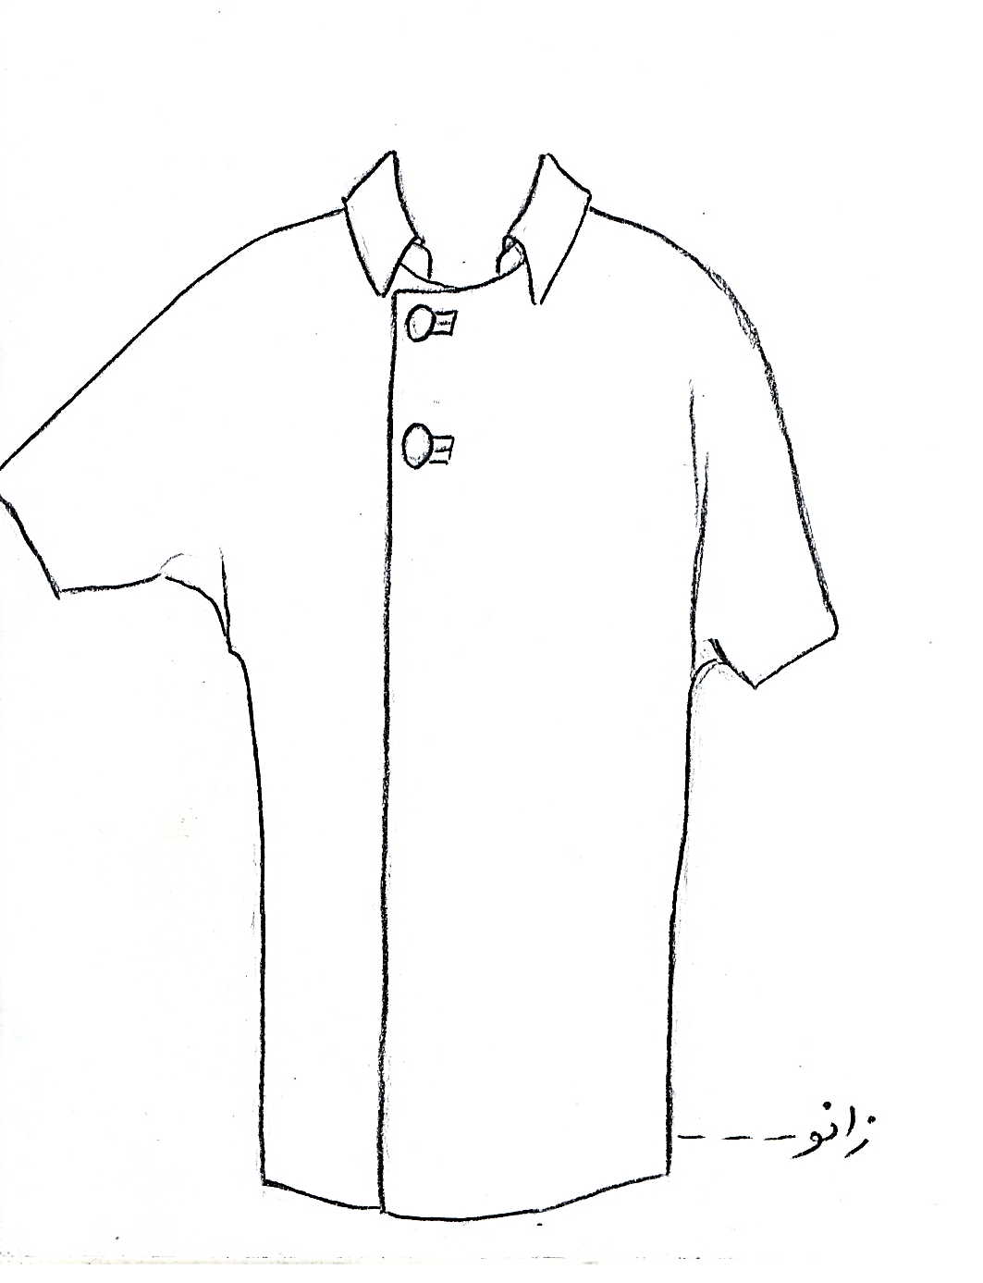

مساله 2 :
مانتو آستین کیمونو که انحنا کیمونو تا پایین لباس کشیده شده، لبه آستین تا سر آرنج، با گشادی لبه آستین، کمی پایین زانو، با کمی گشادی عرضی و اوزمان پهلو منفی می باشد، ضریب جادکمه جلو لباس بزرگ شود (دو ردیف دکمه)، گردی یقه تقریبا کیپ باشد و یقه شومیزیه پایه جدا با کمی فاصله از خط مرکزی جلو طراحی شود، با الگوی زنانه سایزبندی.
مدل d 43 :
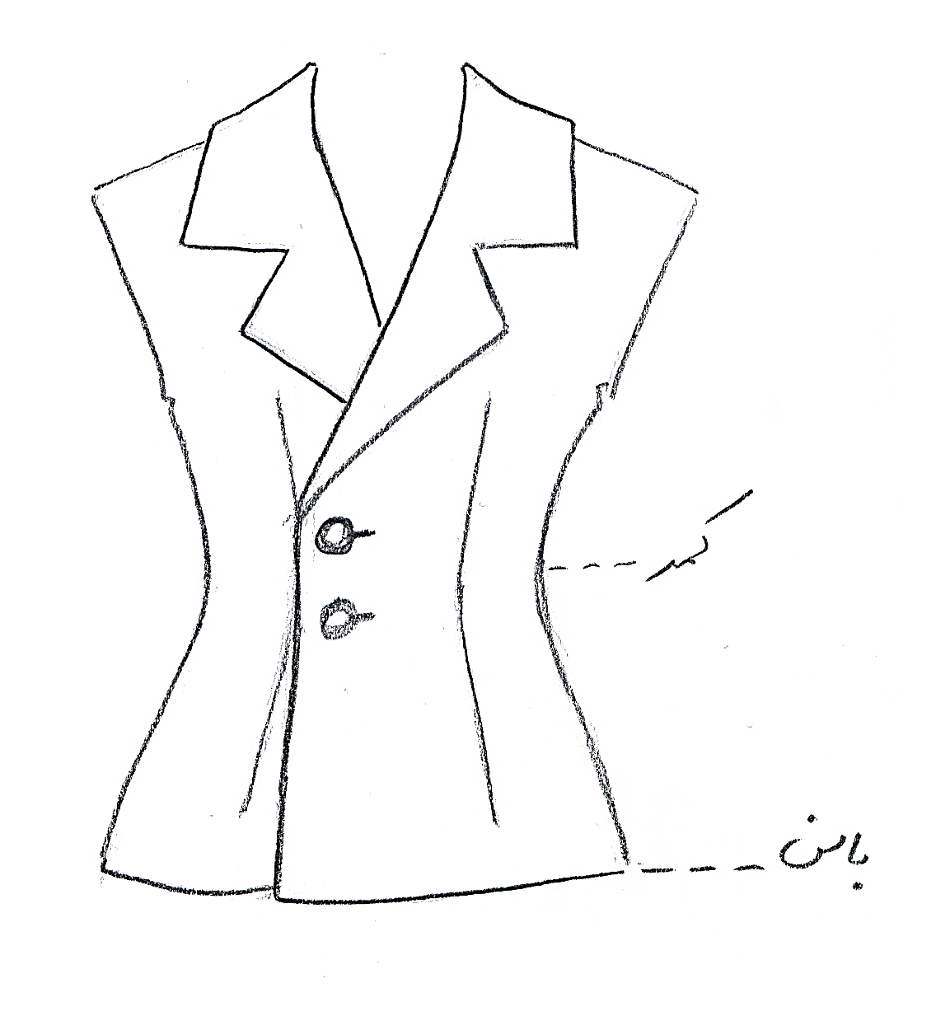

مساله 3 :
کت آستین سرخود که کوتاهی آستین کمی پایین تر از سرشانه باشد، بدون ضریب گشادی، پایین لباس تا خط باسن، با ساسون کمر، پایین لباس کمی گشادی دور باسن دارد، یقه انگلیسی پهن که تا نزدیک کمر باز شده و جلو لباس دو ردیف دکمه می باشد، با الگوی شخصی.
مدل d 43 :
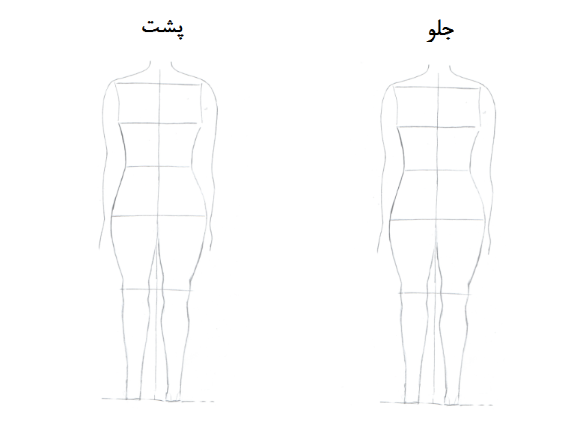

مساله 4 :
طراحی مدل جدید با نوشتن عنوان آن و پرینت شکل های مورد نیاز و متغیرهای ورودی آن.

